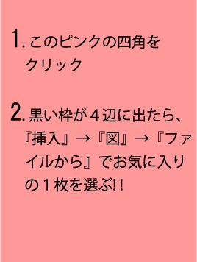
タイトルを入力
タイトルを入力
タイトルを入力
タイトル
タイトル
タイトル
タイトル

